磁性材料
- 磁性材料的基本特性
1. 磁性材料的磁化曲线
磁性材料是由铁磁性物质或亚铁磁性物质组成的，在外加磁场H 作用下，必有相应的磁化强度M 或磁感应强度B，它们随磁场强度H 的变化曲线称为磁化曲线（M～H或B～H曲线）。磁化曲线一般来说是非线性的，具有2个特点：磁饱和现象及磁滞现象。即当磁场强度H足够大时，磁化强度M达到一个确定的饱和值Ms，继续增大H，Ms保持不变；以及当材料的M值达到饱和后，外磁场H降低为零时，M并不恢复为零，而是沿MsMr曲线变化。材料的工作状态相当于M～H曲线或B～H曲线上的某一点，该点常称为工作点。

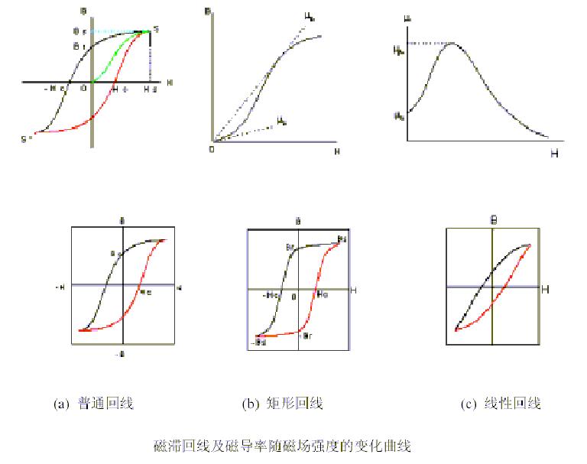
2. 软磁材料的常用磁性能参数
饱和磁感应强度Bs：其大小取决于材料的成分，它所对应的物理状态是材料内部的磁化矢量整齐排列。
剩余磁感应强度Br：是磁滞回线上的特征参数，H回到0时的B值。
矩形比：Br∕Bs
矫顽力Hc：是表示材料磁化难易程度的量，取决于材料的成分及缺陷（杂质、应力等）。
磁导率μ：是磁滞回线上任何点所对应的B与H的比值，与器件工作状态密切相关。
初始磁导率μ_{i}、最大磁导率μ_{m}、微分磁导率μ_{d}、振幅磁导率μ_{a}、有效磁导率μ_{e}、脉冲磁导率μ_{p}。
居里温度T_{c}：铁磁物质的磁化强度随温度升高而下降，达到某一温度时，自发磁化消失，转变为顺磁性，该临界温度为居里温度。它确定了磁性器件工作的上限温度。
损耗P：磁滞损耗P_{h}及涡流损耗Pe P = Ph + Pe = af + bf2+ c Pe ∝ f2 t2 / ，ρ 降低，
磁滞损耗Ph的方法是降低矫顽力Hc；降低涡流损耗Pe 的方法是减薄磁性材料的厚度t 及提高材料的电阻率ρ。在自由静止空气中磁芯的损耗与磁芯的温升关系为：
总功率耗散（mW）/表面积（cm²）
3. 软磁材料的磁性参数与器件的电气参数之间的转换
在设计软磁器件时，首先要根据电路的要求确定器件的电压～电流特性。器件的电压～电流特性与磁芯的几何形状及磁化状态密切相关。设计者必须熟悉材料的磁化过程并拿握材料的磁性参数与器件电气参数的转换关系。设计软磁器件通常包括三个步骤：正确选用磁性材料；合理确定磁芯的几何形状及尺寸；根据磁性参数要求，模拟磁芯的工作状态得到相应的电气参数。
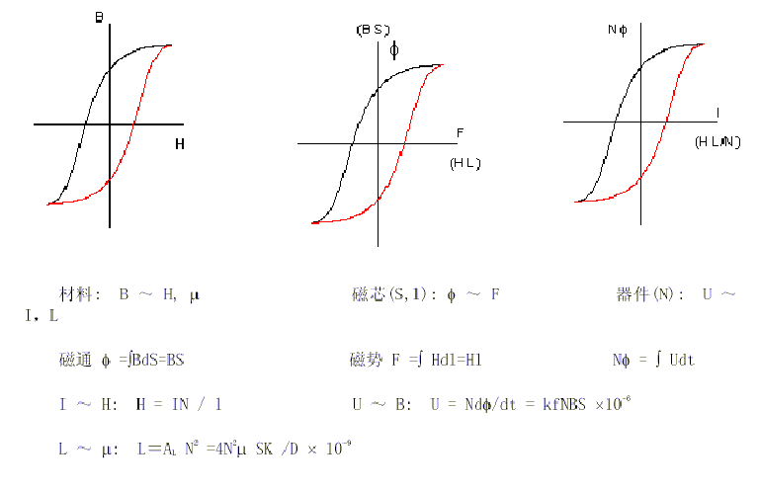
二、软磁材料的发展及种类
- 软磁材料的发展
软磁材料在工业中的应用始于19世纪末。随着电力工及电讯技术的兴起，开始使用低碳钢制造电机和变压器，在电话线路中的电感线圈的磁芯中使用了细小的铁粉、氧化铁、细铁丝等。到20世纪初，研制出了硅钢片代替低碳钢，提高了变压器的效率，降低了损耗。直至现在硅钢片在电力工业用软磁材料中仍居首位。到20年代，无线电技术的兴起，促进了高导磁材料的发展，出现了坡莫合金及坡莫合金磁粉芯等。从40年代到60年代，是科学技术飞速发展的时期，雷达、电视广播、集成电路的发明等，对软磁材料的要求也更高，生产出了软磁合金薄带及软磁铁氧体材料。进入70年代，随着电讯、自动控制、计算机等行业的发展，研制出了磁头用软磁合金，除了传统的晶态软磁合金外，又兴起了另一类材料—非晶态软磁合金。
- 常用软磁磁芯的种类
铁、钴、镍三种铁磁性元素是构成磁性材料的基本组元。
按（主要成分、磁性特点、结构特点）制品形态分类：
(1) 粉芯类： 磁粉芯，包括：铁粉芯、铁硅铝粉芯、高磁通量粉芯（High Flux）、坡莫合金粉芯（MPP）、铁氧体磁芯
(2) 带绕铁芯：硅钢片、坡莫合金、非晶及纳米晶合金
三 常用软磁磁芯的特点及应用
(一) 粉芯类
- 磁粉芯
磁粉芯是由铁磁性粉粒与绝缘介质混合压制而成的一种软磁材料。由于铁磁性颗粒很小（高频下使用的为0.5～5 微米），又被非磁性电绝缘膜物质隔开，因此，一方面可以隔绝涡流，材料适用于较高频率；另一方面由于颗粒之间的间隙效应，导致材料具有低导磁率及恒导磁特性；又由于颗粒尺寸小，基本上不发生集肤现象，磁导率随频率的变化也就较为稳定。主要用于高频电感。磁粉芯的磁电性能主要取决于粉粒材料的导磁率、粉粒的大小和形状、它们的填充系数、绝缘介质的含量、成型压力及热处理工艺等。
常用的磁粉芯有铁粉芯、坡莫合金粉芯及铁硅铝粉芯三种。
磁芯的有效磁导率μ_{e}及电感的计算公式为： μ_{e} = DL/4N2S × 109
其中：D 为磁芯平均直径（cm），L为电感量（享），N 为绕线匝数，S为磁芯有效截面积（cm²）。
(1) 铁粉芯
常用铁粉芯是由碳基铁磁粉及树脂碳基铁磁粉构成。在粉芯中价格最低。饱和磁感应强度值在1.4T左右；磁导率范围从22～100；初始磁导率μ_{i}随频率的变化稳定性好；直流电流叠加性能好；但高频下损耗高。
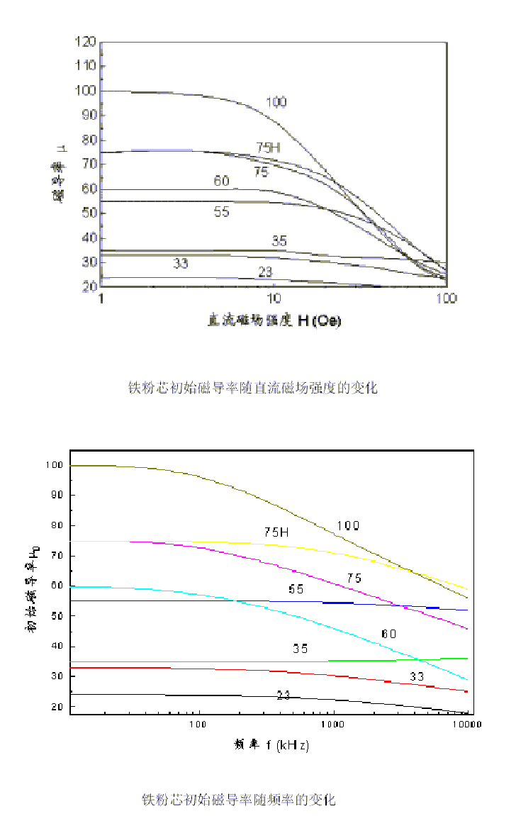
铁粉芯初始磁导率随直流磁场强度的变化
铁粉芯初始磁导率随频率的变化
(2). 坡莫合金粉芯
坡莫合金粉芯主要有钼坡莫合金粉芯（MPP）及高磁通量粉芯（High Flux）。
MPP 是由81%Ni、2%Mo及Fe粉构成。主要特点是：饱和磁感应强度值在7500Gs左右；磁导率范围大，从14～550；在粉末磁芯中具有最低的损耗；温度稳定性极佳，广泛用于太空设备、露天设备等；磁致伸缩系数接近零，在不同的频率下工作时无噪声产生。主要应用于300kHz以下的高品质因素Q滤波器、感应负载线圈、谐振电路、在对温度稳定性要求高的LC电路上常用、输出电感、功率因素补偿电路等, 在AC电路中常用, 粉芯中价格最贵。
高磁通粉芯HF是由50%Ni、50%Fe粉构成。主要特点是：饱和磁感应强度值在15000Gs 左右；磁导率范围从14～160；在粉末磁芯中具有最高的磁感应强度，最高的直流偏压能力；磁芯体积小。主要应用于线路滤波器、交流电感、输出电感、功率因素校正电路等, 在DC 电路中常用，高DC 偏压、高直流电和低交流电上用得多。价格低于MPP。
(3) 铁硅铝粉芯（Kool Mμ Cores）
铁硅铝粉芯由9%Al、5%Si, 85%Fe粉构成。主要是替代铁粉芯，损耗比铁粉芯低80%，可在8kHz以上频率下使用；饱和磁感在1.05T 左右；导磁率从26～125；磁致伸缩系数接近0，在不同的频率下工作时无噪声产生；比MPP有更高的DC偏压能力；具有最佳的性能价格比。主要应用于交流电感、输出电感、线路滤波器、功率因素校正电路等。有时也替代有气隙铁氧体作变压器铁芯使用。
- 软磁铁氧体（Ferrites）
软磁铁氧体是以Fe₂O₃为主成分的亚铁磁性氧化物，采用粉末冶金方法生产。有Mn-Zn、Cu-Zn、Ni-Zn等几类，其中Mn-Zn铁氧体的产量和用量最大，Mn-Zn铁氧体的电阻率低，为1～10 欧姆-米，一般在100kHZ 以下的频率使用。Cu-Zn、Ni-Zn铁氧体的电阻率为102～104 欧姆-米，在100kHz～10 兆赫的无线电频段的损耗小，多用在无线电用天线线圈、无线电中频变压器。磁芯形状种类丰富，有E、I、U、EC、ETD形、方形（RM、EP、PQ）、罐形（PC、RS、DS）及圆形等。在应用上很方便。由于软磁铁氧体不使用镍等稀缺材料也能得到高磁导率，粉末冶金方法又适宜于大批量生产，因此成本低，又因为是烧结物硬度大、对应力不敏感，在应用上很方便。而且磁导率随频率的变化特性稳定，在150kHz以下基本保持不变。随着软磁铁氧体的出现，磁粉芯的生产大大减少了，很多原来使用磁粉芯的地方均被软磁铁氧体所代替。
国内外铁氧体的生产厂家很多，在此仅以美国的Magnetics公司生产的Mn-Zn铁氧体为例介绍其应用状况。分为三类基本材料：电信用基本材料、宽带及EMI材料、功率型材料。
电信用铁氧体的磁导率从750～2300, 具有低损耗因子、高品质因素Q、稳定的磁导率随温度/时间关系, 是磁导率在工作中下降最慢的一种，约每10年下降3%～4%。广泛应用于高Q滤波器、调谐滤波器、负载线圈、阻抗匹配变压器、接近传感器。宽带铁氧体也就是常说的高导磁率铁氧体，磁导率分别有5000、10000、15000。其特性为具有低损耗因子、高磁导率、高阻抗/频率特性。广泛应用于共模滤波器、饱和电感、电流互感器、漏电保护器、绝缘变压器、信号及脉冲变压器，在宽带变压器和EMI上多用。功率铁氧体具有高的饱和磁感应强度，为4000～5000Gs。另外具有低损耗/频率关系和低损耗/温度关系。也就是说，随频率增大、损耗上升不大；随温度提高、损耗变化不大。广泛应用于功率扼流圈、并列式滤波器、开关电源变压器、开关电源电感、功率因素校正电路。
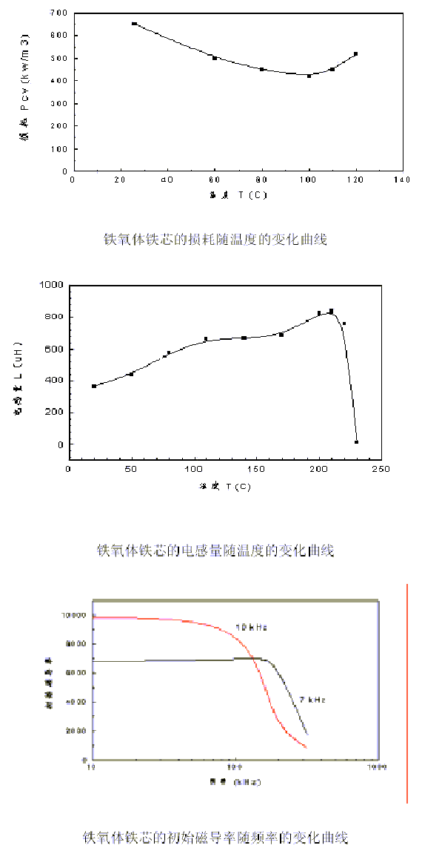
(二) 带绕铁芯
- 硅钢片铁芯
硅钢片是一种合金，在纯铁中加入少量的硅（一般在4.5%以下）形成的铁硅系合金称为硅钢。该类铁芯具有最高的饱和磁感应强度值为20000Gs；由于它们具有较好的磁电性能，又易于大批生产，价格便宜，机械应力影响小等优点，在电力电子行业中获得极为广泛的应用，如电力变压器、配电变压器、电流互感器等铁芯。是软磁材料中产量和使用量最大的材料。也是电源变压器用磁性材料中用量最大的材料。特别是在低频、大功率下最为适用。常用的有冷轧硅钢薄板DG3、冷轧无取向电工钢带DW、冷轧取向电工钢带DQ，适用于各类电子系统、家用电器中的中、小功率低频变压器和扼流圈、电抗器、电感器铁芯，这类合金韧性好，可以冲片、切割等加工，铁芯有叠片式及卷绕式。但高频下损耗急剧增加，一般使用频率不超过400Hz。从应用角度看，对硅钢的选择要考虑两方面的因素：磁性和成本。对小型电机、电抗器和继电器，可选纯铁或低硅钢片；对于大型电机，可选高硅热轧硅钢片、单取向或无取向冷轧硅钢片；对变压器常选用单取向冷轧硅钢片。在工频下使用时，常用带材的厚度为0.2~0.35毫米；在400Hz下使用时，常选0.1毫米厚度为宜。厚度越薄，价格越高。
- 坡莫合金
坡莫合金常指铁镍系合金，镍含量在30~90%范围内。是应用非常广泛的软磁合金。通过适当的工艺，可以有效地控制磁性能，比如超过10⁵的初始磁导率、超过10⁶的最大磁导率、低到2‰奥斯特的矫顽力、接近1或接近0的矩形系数，具有面心立方晶体结构的坡莫合金具有很好的塑性，可以加工成1μm的超薄带及各种使用形态。常用的合金有1J50、1J79、1J85等。1J50 的饱和磁感应强度比硅钢稍低一些，但磁导率比硅钢高几十倍，铁损也比硅钢低2~3倍。做成较高频率(400~8000Hz)的变压器，空载电流小，适合制作100W以下小型较高频率变压器。1J79 具有好的综合性能，适用于高频低电压变压器，漏电保护开关铁芯、共模电感铁芯及电流互感器铁芯。1J85 的初始磁导率可达十万10⁵以上，适合于作弱信号的低频或高频输入输出变压器、共模电感及高精度电流互感器等。
- 非晶及纳米晶软磁合金（Amorphous and Nanocrystalline alloys）
硅钢和坡莫合金软磁材料都是晶态材料，原子在三维空间做规则排列，形成周期性的点阵结构，存在着晶粒、晶界、位错、间隙原子、磁晶各向异性等缺陷，对软磁性能不利。从磁性物理学上来说，原子不规则排列、不存在周期性和晶粒晶界的非晶态结构对获得优异软磁性能是十分理想的。非晶态金属与合金是70年代问世的一个新型材料领域。它的制备技术完全不同于传统的方法，而是采用了冷却速度大约为每秒一百万度的超急冷凝固技术，从钢液到薄带成品一次成型，比一般冷轧金属薄带制造工艺减少了许多中间工序，这种新工艺被人们称之为对传统冶金工艺的一项革命。由于超急冷凝固，合金凝固时原子来不及有序排列结晶，得到的固态合金是长程无序结构，没有晶态合金的晶粒、晶界存在，称之为非晶合金，被称为是冶金材料学的一项革命。这种非晶合金具有许多独特的性能，如优异的磁性、耐蚀性、耐磨性、高的强度、硬度和韧性，高的电阻率和机电耦合性能等。由于它的性能优异、工艺简单，从80年代开始成为国内外材料科学界的研究开发重点。目前美、日、德国已具有完善的生产规模，并且大量的非晶合金产品逐渐取代硅钢和坡莫合金及铁氧体涌向市场。
我国自从70年代开始了非晶态合金的研究及开发工作，经过“六五”、“七五”、“八五”期间的重大科技攻关项目的完成，共取得科研成果134项，国家发明奖2项，获专利16项，已有近百个合金品种。钢铁研究总院现具有4条非晶合金带材生产线、一条非晶合金元器件铁芯生产线。生产各种定型的铁基、铁镍基、钴基和纳米晶带材及铁芯，适用于逆变电源、开关电源、电源变压器、漏电保护器、电感器的铁芯元件，年产值近2000万元。“九五”正在建立千吨级铁基非晶生产线，进入国际先进水平行列。
目前，非晶软磁合金所达到的最好单项性能水平为：
初始磁导率 μ_{o} = 14 × 104
钴基非晶最大磁导率 μ_{m}= 220 × 104
钴基非晶矫顽力 Hc = 0.001 Oe
钴基非晶矩形比 Br/Bs = 0.995
钴基非晶饱和磁化强度 4πMs = 18300Gs
铁基非晶电阻率 ρ= 270μΩ/cm
常用的非晶合金的种类有：铁基、铁镍基、钴基非晶合金以及铁基纳米晶合金。其国家牌号及性能特点见表及图所示，为便于对比，也列出晶态合金硅钢片、坡莫合金1J79 及铁氧体的相应性能。这几类材料各有不同的特点，在不同的方面得到应用。
牌号基本成分和特征：
1K101 Fe-Si-B 系快淬软磁铁基合金
1K102 Fe-Si-B-C 系快淬软磁铁基合金
1K103 Fe-Si-B-Ni 系快淬软磁铁基合金
1K104 Fe-Si-B-Ni Mo 系快淬软磁铁基合金
1K105 Fe-Si-B-Cr(及其他元素)系快淬软磁铁基合金
1K106 高频低损耗Fe-Si-B 系快淬软磁铁基合金
1K107 高频低损耗Fe-Nb-Cu-Si-B 系快淬软磁铁基纳米晶合金
1K201 高脉冲磁导率快淬软磁钴基合金
1K202 高剩磁比快淬软磁钴基合金
1K203 高磁感低损耗快淬软磁钴基合金
1K204 高频低损耗快淬软磁钴基合金
1K205 高起始磁导率快淬软磁钴基合金
1K206 淬态高磁导率软磁钴基合金
1K501 Fe-Ni-P-B 系快淬软磁铁镍基合金
1K502 Fe-Ni-V-Si-B 系快淬软磁铁镍基合金
400Hz: 硅钢铁芯 非晶铁芯
功率(W) 45 45
铁芯损耗(W) 2.4 1.3
激磁功率(VA) 6.1 1.3
总重量(g) 295 276
（1）铁基非晶合金(Fe-based amorphous alloys)
铁基非晶合金是由80%Fe及20%Si,B类金属元素所构成,它具有高饱和磁感应强度（1.54T），铁基非晶合金与硅钢的损耗比较
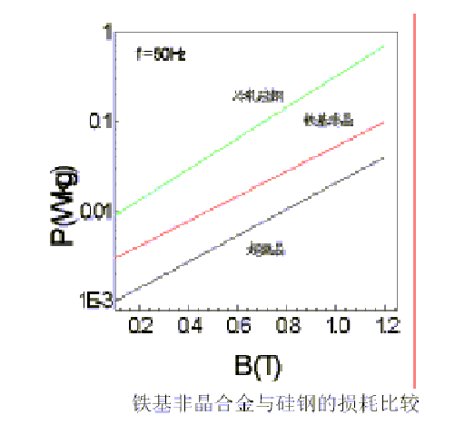

磁导率、激磁电流和铁损等各方面都优于硅钢片的特点，特别是铁损低（为取向硅钢片的1/3－1/5），代替硅钢做配电变压器可节能60－70％。铁基非晶合金的带材厚度为0.03mm左右，广泛应用于配电变压器、大功率开关电源、脉冲变压器、磁放大器、中频变压器及逆变器铁芯, 适合于10kHz 以下频率使用
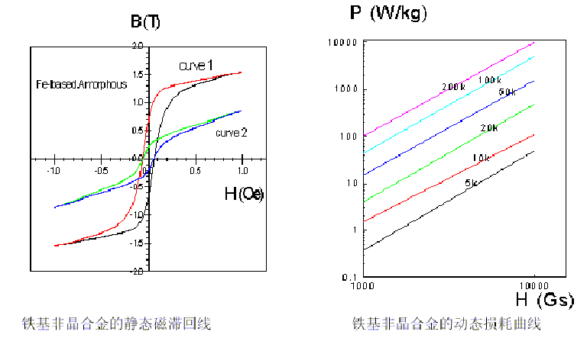

2）铁镍基、钴基非晶合金(Fe-Ni based-amorphous alloy)
铁镍基非晶合金是由40%Ni、40%Fe及20%类金属元素所构成，它具有中等饱和磁感应强度〔0.8T〕、较高的初始磁导率和很高的最大磁导率以及高的机械强度和优良的韧性。在中、低频率下具有低的铁损。空气中热处理不发生氧化，经磁场退火后可得到很好的矩形回线。价格比1J79便宜30－50％。铁镍基非晶合金的应用范围与中镍坡莫合金相对应, 但铁损和高的机械强度远比晶态合金优越；代替1J79，广泛用于漏电开关、精密电流互感器铁芯、磁屏蔽等。铁镍基非晶合金是国内开发最早，也是目前国内非晶合金中应用量最大的非晶品种，年产量近200吨左右.空气中热处理不发生氧化铁镍基非晶合金（ 1K503） 获得国家发明专利和美国专利权。
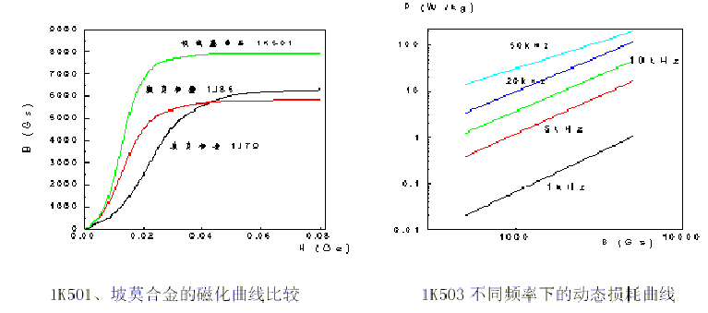

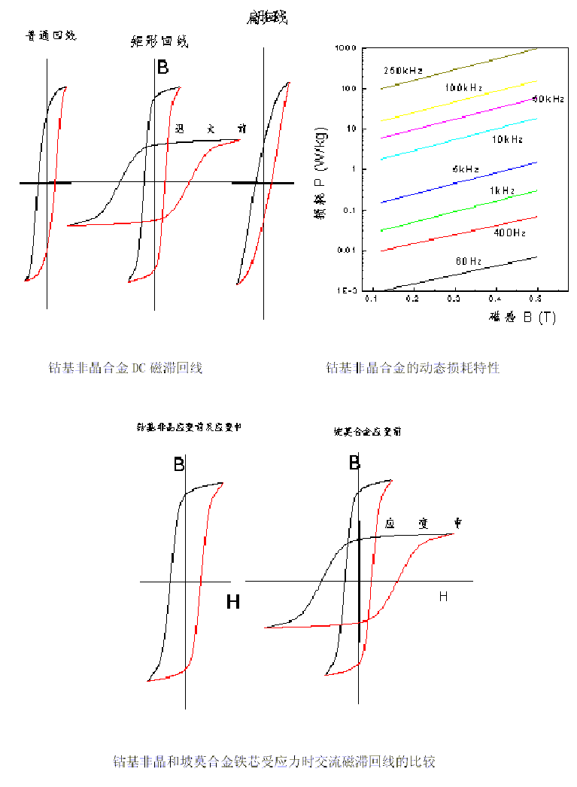
(4) 铁基纳米晶合金（Nanocrystalline alloy）
铁基纳米晶合金是由铁元素为主，加入少量的Nb、Cu、Si、B元素所构成的合金经快速凝固工艺所形成的一种非晶态材料，这种非晶态材料经热处理后可获得直径为10－20 nm的微晶,弥散分布在非晶态的基体上，被称为微晶、纳米晶材料或纳米晶材料。纳米晶材料具有优异的综合磁性能：高饱和磁感(1.2Ｔ)、高初始磁导率(8×10⁴)、低Hc(0.32A/M), 高磁感下的高频损耗低（P0.5T／20kHz＝30W/kg），电阻率为80μΩ/cm，比坡莫合金(50-60μΩ/cm)高, 经纵向或横向磁场处理，可得到高Br(0.9)或低Br 值(1000Gs)。是目前市场上综合性能最好的材料；适用频率范围：50Hz-100kHz，最佳频率范围：20kHz-50kHz。广泛应用于大功率开关电源、逆变电源、磁放大器、高频变压器、高频变换器、高频扼流圈铁芯、电流互感器铁芯、漏电保护开关、共模电感铁芯。
（三）常用软磁磁芯的特点比较
1. 磁粉芯、铁氧体的特点比较：

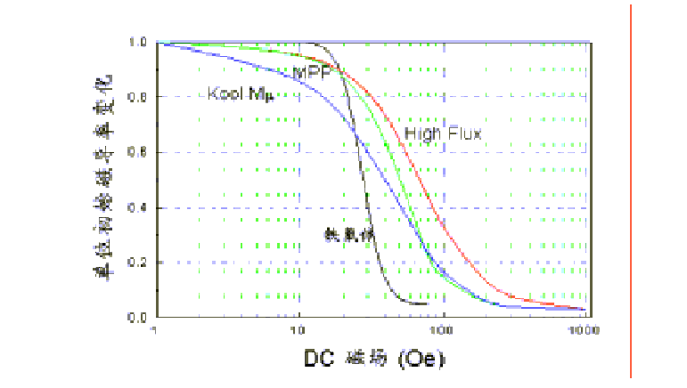

MPP 磁芯：使用安匝数< 200，50Hz~1kHz， μe ：125 ~ 500 ； 1 ~ 10kHz； μe ：125 ~ 200； > 100kHz：μe： 10 ~ 125
HF 磁芯：使用安匝数< 500，能使用在较大的电源上，在较大的磁场下不易被饱和，能保证电感的最小直流漂移，μe ：20 ~ 125
铁粉芯：使用安匝数>800, 能在高的磁化场下不被饱和, 能保证电感值最好的交直流叠加稳定性。在200kHz以内频率特性稳定；但高频损耗大，适合于10kHz以下使用。
FeSiAlF磁芯：代替铁粉芯使用，使用频率可大于8kHz。DC偏压能力介于MPP与HF之间。
铁氧体：饱和磁密低(5000Gs)，DC偏压能力最小
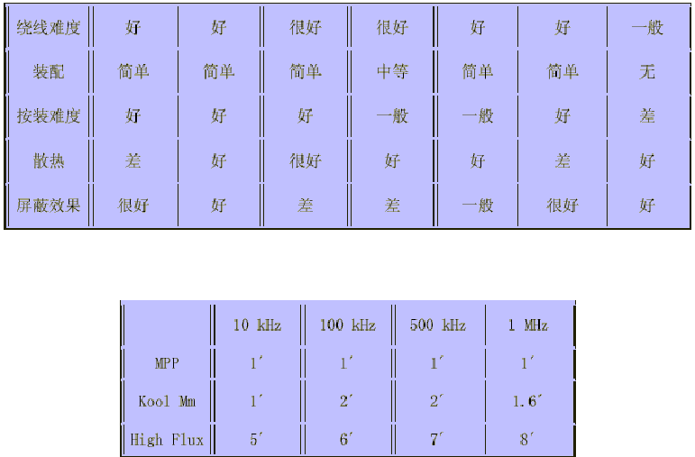
- 硅钢、坡莫合金、非晶合金的特点比较：
硅钢和FeSiAl 材料具有高的饱和磁感应值Bs，但其有效磁导率值低，特别是在高频范围内；
坡莫合金具有高初始磁导率、低矫顽力和损耗，磁性能稳定，但Bs 不够高，频率大于20kHz时，损耗和有效磁导率不理想，价格较贵，加工和热处理复杂；
钴基非晶合金具有高的磁导率、低Ｈｃ、在宽的频率范围内有低损耗，接近于零的饱和磁致伸缩系数,对应力不敏感，但是Bs 值低，价格昂贵；
铁基非晶合金具有高Bs值、价格不高，但有效磁导率值较低。
纳米晶合金的磁导率、Hc值接近晶态高坡莫合金及钴基非晶，且饱和磁感Bs与中镍坡莫合金相当，热处理工艺简单，是一种理想的廉价高性能软磁材料；虽然纳米晶合金的Bs值低于铁基非晶和硅钢，但其在高磁感下的高频损耗远低于它们，并具有更好的耐蚀性和磁稳定性。纳米晶合金与铁氧体相比，在低于50kHz时，在具有更低损耗的基础上具有高2至3倍的工作磁感，磁芯体积可小一倍以上。
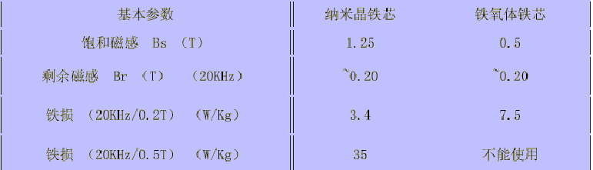
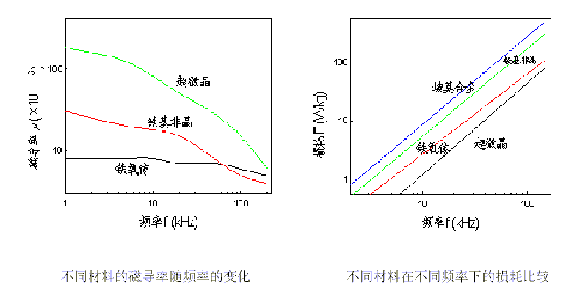
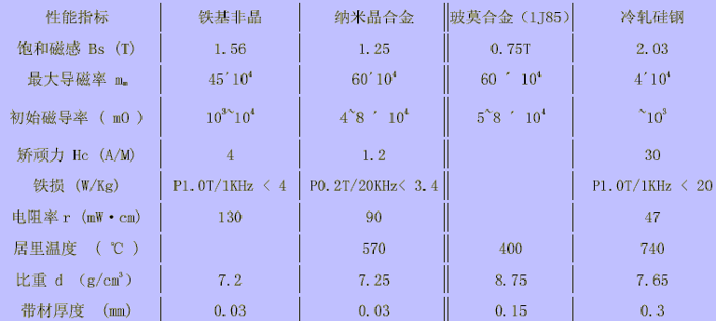
四、几种常用磁性器件中磁芯的选用及设计
开关电源中使用的磁性器件较多，其中常用的软磁器件有：作为开关电源核心器件的主变压器（高频功率变压器）、共模扼流圈、高频磁放大器、滤波阻流圈、尖峰信号抑制器等。不同的器件对材料的性能要求各不相同，如表所示为各种不同器件对磁性材料的性能要求。
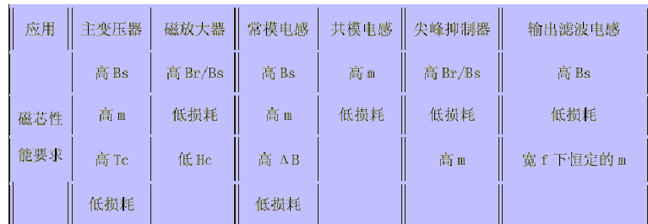

（一）、高频功率变压器
变压器铁芯的大小取决于输出功率和温升等。变压器的设计公式如下：
P=KfNBSI×10⁻⁶T=hcPc＋h_{W}P_{W}
其中，P为电功率；K为与波形有关的系数；f为频率；N为匝数；S为铁芯面积；B为工作磁感；I为电流；T为温升；P_{c}为铁损；P_{W}为铜损；h_{c}和h_{W}为由实验确定的系数。
由以上公式可以看出：高的工作磁感B可以得到大的输出功率或减少体积重量。但B值的增加受到材料的Bs值的限制。而频率f可以提高几个数量级，从而有可能使体积重量显著减小。而低的铁芯损耗可以降低温升，温升反过来又影响使用频率和工作磁感的选取。一般来说，开关电源对材料的主要要求是：尽量低的高频损耗、足够高的饱和磁感、高的磁导率、足够高的居里温度和好的温度稳定性，有些用途要求较高的矩形比，对应力等不敏感、稳定性好，价格低。单端式变压器因为铁芯工作在磁滞回线的第一象限，对材料磁性的要求有别于前述主变压器。它实际上是一只单端脉冲变压器，因而要求具有大的B＝Bm－Br，即磁感Bm和剩磁Br之差要大； 同时要求高的脉冲磁导率。特别是对于单端反激式开关主变压器，或称储能变压器，要考虑储能要求。
线圈储能的多少取决于两个因素： 一个是材料的工作磁感Bm值或电感量L， 另一个是工作磁场Hm或工作电流I，储能W＝1/2LI²。这就要求材料有足够高的Bs值和合适的磁导率，常为宽恒导磁材料。对于工作在±Bm之间的变压器来说，要求其磁滞回线的面积，特别是在高频下的回线面积要小，同时为降低空载损耗、减小励磁电流，应有高磁导率，最合适的为封闭式环形铁芯，其磁滞回线见图所示，这种铁芯用于双端或全桥式工作状态的器件中。
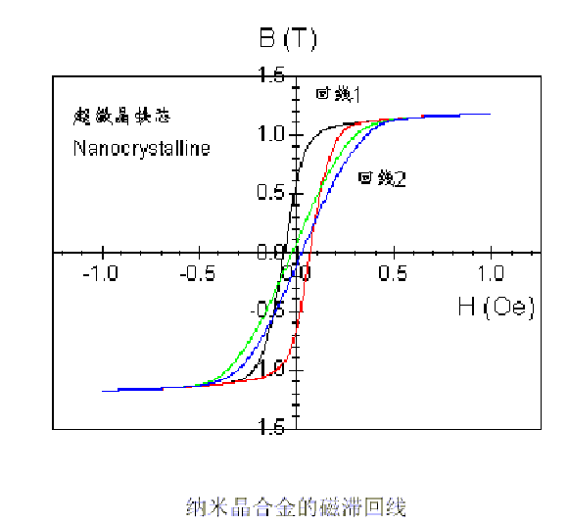
通常，金属晶态材料要降低高频下的铁损是不容易的，而对于非晶合金来说，它们由于不存在磁晶各向异性、金属夹杂物和晶界等，此外它不存在长程有序的原子排列，其电阻率比一般的晶态合金高2－3倍，加之快冷方法一次形成厚度15-30微米的非晶薄带，特别适用于高频功率输出变压器。已广泛应用于逆变弧焊电源、单端脉冲变压器、高频加热电源、不停电电源、功率变压器、通讯电源、开关电源变压器和高能加速器等铁芯，在频率20－50kHz、功率50kW以下，是变压器最佳磁芯材料。
近年来发展起来的新型逆变弧焊电源单端脉冲变压器，具有高频大功率的特点，因此要求变压器铁芯材料具有低的高频损耗、高的饱和磁感Bs和低的Br以获得大的工作磁感B，使焊机体积和重量减小。常用的用于高频弧焊电源的铁芯材料为铁氧体，虽然由于其电阻率高而具有低的高频损耗， 但其温度稳定性较差，工作磁感较低，变压器体积和重量较大，已不能满足新型弧焊机的要求。采用纳米晶环形铁芯后，由于其具有高的Bs 值(Bs＞1.2Ｔ)，高的ΔB 值(ΔB＞0.7Ｔ)，很高的脉冲磁导率和低的损耗，频率可达100kHz. 可使铁芯的体积和重量大为减小。近年来逆变焊机已应用纳米晶铁芯达几万只，用户反映用纳米晶变压器铁芯再配以非晶高频电感制成的焊机，不仅体积小、重量轻、便于携带，而且电弧稳定、飞溅小、动态特性好、效率高及可靠性高。这种环形纳米晶铁芯还可用于中高频加热电源、脉冲变压器、不停电电源、功率变压器、开关电源变压器和高能加速器等装置中。可根据开关电源的频率选用磁芯材料。
环形纳米晶铁芯具有很多优点，但它也有绕线困难的不利因素。为了在匝数较多时绕线方便，可选用高频大功率C 型非晶纳米晶铁芯。采用低应力粘结剂固化及新的切割工艺制成的非晶纳米晶合金C 型铁芯的性能明显优于硅钢C 型铁芯。目前这种铁芯已批量用于逆变焊机和切割机等。逆变焊机主变压器铁芯和电抗器铁芯系列有： 120A、160A、200A、250A、315A、400A、500A、630A 系列。
（二）、脉冲变压器铁芯
脉冲变压器是用来传输脉冲的变压器。当一系列脉冲持续时间为td (μs)、脉冲幅值电压
为Um (V)的单极性脉冲电压加到匝数为N 的脉冲变压器绕组上时，在每一个脉冲结束时，铁芯中的磁感应强度增量ΔB (T)为： ΔB = Um td / NSc × 10-2 其中Sc为铁芯的有效截面积（cm2）。即磁感应强度增量ΔB 与脉冲电压的面积（伏秒乘积）成正比。对输出单向脉冲时，ΔB=Bm-Br , 如果在脉冲变压器铁芯上加去磁绕组时，ΔB = Bm + Br 。在脉冲状态下，由动态脉冲磁滞回线的ΔB 与相应的ΔHp 之比为脉冲磁导率μp。理想的脉冲波形是指矩形脉冲波，由于电路的参数影响，实际的脉冲波形与矩形脉冲有所差异，经常会发生畸变。比如脉冲前沿的上升时间tr 与脉冲变压器的漏电感Ls、绕组和结构零件导致的分布电容Cs 成比例，脉冲顶降λ 与励磁电感Lm成反比，另外涡流损耗因素也会影响输出的脉冲波形。
脉冲变压器的漏电感 Ls = 4βπN21 lm / h
脉冲变压器的初级励磁电感 Lm = 4μπp Sc N2 / l ×10-9
涡流损耗 Pe = Um d2td lF / 12 N21 Scρ
β为与绕组结构型式有关的系数，lm为绕组线圈的平均匝长，h 为绕组线圈的宽度，N1为初级绕组匝数，l为铁芯的平均磁路长度，Sc为铁芯的截面积，μp为铁芯的脉冲磁导率，ρ 为铁芯材料的电阻率，d为铁芯材料的厚度，F为脉冲重复频率。
从以上公式可以看出，在给定的匝数和铁芯截面积时，脉冲宽度愈大，要求铁芯材料的磁感应强度的变化量ΔB 也越大；在脉冲宽度给定时，提高铁芯材料的磁感应强度变化量ΔB，可以大大减少脉冲变压器铁芯的截面积和磁化绕组的匝数，即可缩小脉冲变压器的体积。要减小脉冲波形前沿的失真，应尽量减小脉冲变压器的漏电感和分布电容，为此需使脉冲变压器的绕组匝数尽可能的少，这就要求使用具有较高脉冲磁导率的材料。为减小顶降，要尽可能的提高初级励磁电感量Lm，这就要求铁芯材料具有较高的脉冲磁导率μp。为减小涡流损耗，应选用电阻率高、厚度尽量薄的软磁带材作为铁芯材料，尤其是对重复频率高、脉冲宽度大的脉冲变压器更是如此。
脉冲变压器对铁芯材料的要求为：
- 高饱和磁感应强度Bs 值；
- 高的脉冲磁导率，能用较小的铁芯尺寸获得足够大的励磁电感；
- 大功率单极性脉冲变压器要求铁芯具有大的磁感应强度增量ΔB,使用低剩磁感应材料；当采用附加直流偏磁时，要求铁芯具有高矩形比，小矫顽力Hc。
- 小功率脉冲变压器要求铁芯的起始脉冲磁导率高；
⑤ 损耗小。
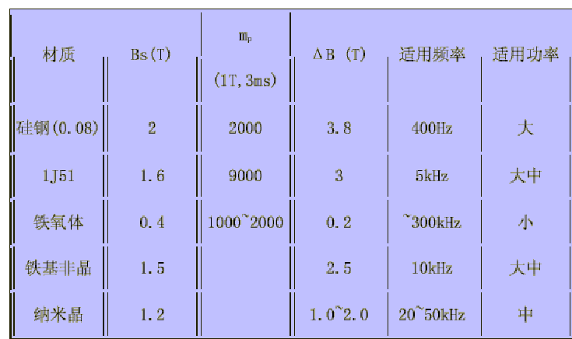
铁氧体磁芯的电阻率高、频率范围宽、成本低，在小功率脉冲变压器中应用较多，但其ΔB
和μp 均较低，温度稳定性差，一般用于对顶降和后沿要求不高的场合。
(三). 电感器磁芯
铁芯电感器是一种基本元件，在电路中电感器对于电流的变化具有阻抗的作用, 在电子设备中应用极为广泛。对电感器的主要要求有以下几点：
- 在一定温度下长期工作时，电感器的电感量随时间的变化率应保持最小；
- 在给定工作温度变化范围内，电感量的温度系数应保持在容许限度之内；
- 电感器的电损耗和磁损耗低；
- 非线性歧变小；
- 价格低，体积小。
电感元件与电感量L、品质因素Q、铁芯重量W、绕线的直流电阻R 有着密切的关系。
电感L 抗拒交流电流的能力用感抗值ZL来表示： ZL ＝ 2πfL , 频率f 越高，感抗值ZL 越大。
电感L 与铁芯的关系为： L ＝ 4N2μ SK /D × 10-9 , K 为铁芯的填充系数，S 为铁芯的截面积，D 为铁芯的平均直径，μ为铁芯的磁导率，N为绕组匝数。
电感中的磁能密度为： dw＝μHm2 / 8π
电感铁芯的品质因素为： Q＝ωL /R = 8πN2fμS /RD × 10-9
在铁芯体积一定的情况下，要获得储能大的铁芯，应选恒导磁范围大的材料，即Hm 大的材料；要获得高品质因素的铁芯，应选导磁率μ大的材料；要缩小铁芯体积和重量，应选Hm大、μ大的材料。
电感器最常用的有电源滤波扼流圈和交流扼流圈（包括电感线圈）。电源滤波扼流圈用于平滑整流后的直流成分，减小其波纹电压，以得到平稳的直流电。滤波器一般都是在交直流叠加的状态下工作。利用电感元件对交流电的抵抗作用使交流电压大部分降落在电感上。要求电感器在很大的直流磁场范围内具有较大的恒电感量，以及较小的直流电压降。
交流扼流圈用于交流回路中，作为平衡、镇流、限流和滤波等感性元件来使用。交流扼流圈工作于交流状态，无直流磁化，铁芯中磁感应强度的确定取决于负载电流。
电感线圈多数用于高频电路中，如滤波器用电感线圈、振荡回路电感线圈、陷波器线圈、高频扼流圈、匹配线圈、噪音滤波线圈等。多数工作于交流状态，铁芯以铁氧体磁芯使用最多。
适用于电感铁芯的材料有多种：铁氧体、铁粉芯、坡莫合金粉芯、FeSiAl 粉芯、硅钢、非晶合金等。非晶扼流圈是用非晶带材制成的现代化的器件。用铁基非晶制成的铁芯与铁粉芯、MPP 或硅钢片铁芯相比，可以具有较小的器件尺寸和低的温升。铁基非晶合金制成的输出扼流圈铁芯的直流偏磁特性与Mn－Zn铁氧体铁芯特性的比较示于图。设定电感值为同一值，而且横坐标以铁氧体为基准，电感值减少一半时的偏磁电流规定为1。非晶扼流圈铁芯直至很高的电流值仍显示出恒定的电感值，清楚的表示出饱和磁通密度之差。同样也可反映出铁芯的尺寸。对于相同电气规格的扼流圈来说，可以做到非晶合金的体积为铁氧体的一半。扼流圈用铁芯须具有高饱和磁通密度，而且如果考虑到实际环境， 高温时仍必须保持高饱和磁通密度。非晶扼流圈铁芯的饱和磁通密度的温度特性与铁氧体铁芯的比较示于图所示。可以看出，非晶扼流圈铁芯因其居里温度高，直到150℃的温度范围内，饱和磁通密度的减小级小，温度特性良好。
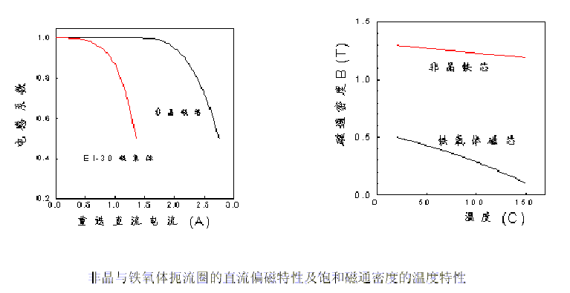
硅钢片（厚0.05mm）也用于作为输出扼流圈的高饱和磁通密度材料。表示出了用非晶扼流圈组装的开关频率为20kHz、100kHz、250kHz的开关电源，在加上10A 的直流输出负载的条件下的电源效率和铁芯的温升，并与硅钢片扼流圈作了比较。非晶扼流圈与硅钢片扼流圈相比，电源效率提高1.5-6.5％；铁芯的温升降低20－30℃。在高频条件下，这一差异尤其明显。由此可见，非晶扼流圈可以解决铁氧体和硅钢的技术难点，适用于开关电源的高频化要求的输出扼流圈的位置
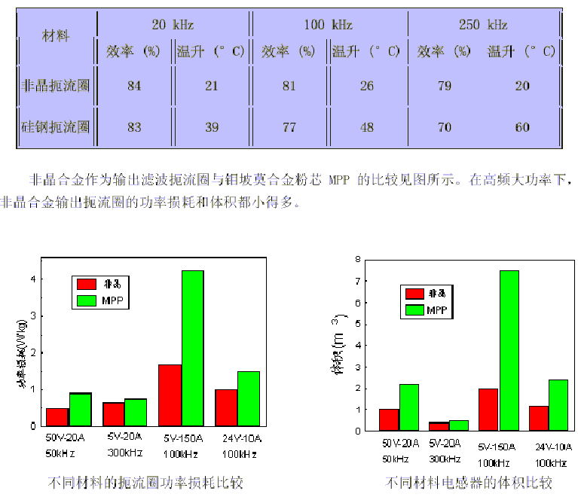
综上所述，非晶合金作为输出扼流圈铁芯具有如下特点：
- 减小器件尺寸： 铁基非晶合金的饱和磁感为1.5T 左右，对于在给定电流下所要求的电感，
能大幅度减小尺寸。
- 容许采用高密度的线路：非晶扼流圈铁芯的单一气隙结构将限制漏磁通，可以供较好密度
的电路板使用。
- 降低温升：非晶扼流圈铁芯所产生的热低于类似工作条件下的粉芯所产生的热。
D. 优异的直流偏压特性：非晶扼流圈铁芯的饱和直流偏压水平比铁粉芯或铁氧体铁芯高。
(四). 共模噪声用非晶扼流圈
共模电感要求对磁芯材料具有高初始磁导率μ0、低损耗的特点，常用共模电感磁芯材料有铁氧体、坡莫合金、纳米晶合金。
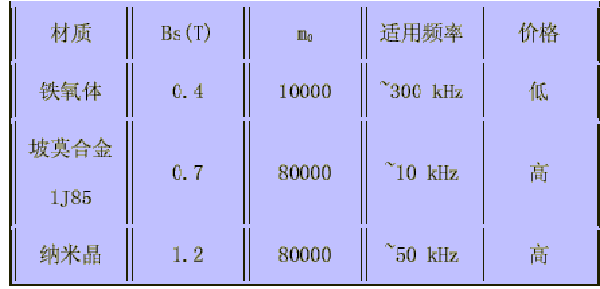
纳米晶合金共模电感的特点：
- 用较少匝数可产生高的电感
- 低的分流（端间）电容
- 高的自共振频率（高于此频率，器件变成电容性的）
- 较小的尺寸
- 低的温升
- 高饱和磁感，可以处理高振幅噪声尖峰信号。
G. 高的工作温度（150°C）。
（五）、磁放大器铁芯
磁放大器的工作特点：铁芯上绕有交流绕组和直流绕组，同时受到交直流磁化，直流磁场起控制作用。利用铁芯的未饱和和饱和磁导率间的巨大差异来延迟电流得到一段预置时间。对磁放大器铁芯的性能要求具有矩形比高, Hc小, 损耗小的特点.一般来说,选择高矩形比坡莫合金铁芯时,其损耗大,只能在低于50kHz时使用；使用非晶可饱和铁芯可扩大到200kHz-300kHz。非晶可饱和铁芯具有铁芯损耗小、高频开关电源效率更高的特点。
非晶可饱和铁芯可应用于自激变换器型电源, 交叉调节式多输出电源, 高频铁磁共振型电源等。非晶铁芯高温老化实验表明铁芯温度保持在高温的开关电源的磁放大器中工作时, 在经历了2×10⁴小时后几乎看不到电源参数的变化。一般来说，在铁芯温度为120℃条件下可以正常工作10⁵小时以上，实用上具有很高的可靠性。
(六)、尖峰抑制器
开关电源最大的缺点就是容易产生躁声和干扰，这是开关电源的一个重要技术问题。开关电源的噪声主要是由开关功率管和开关整流二级管快速变化的高压切换和脉冲短路电流所引起。采用有效元件把它们限制到最小程度是抑制噪声的主要方法之一。可采用非线性饱和电感来抑制反向恢复电流尖峰。此时铁芯的工作状态是从－Bs到＋Bs。如图所示， 通过在续流二极管VD2 回路中串联非线性饱和电感L2，L2 能有效地抑制VD2 的电流下降速度， 在电流反转之前消除二极管的存储电荷， 从而减小反向恢复电流。L2 采用非线性饱和电感， 能使电流下降时间显著减小。当二极管电流接近零时L2 才起作用， 其下降速度被限制使反向恢复电流几乎减小到零。L2 的大小应根据二极管的反向恢复时间来选取。这种联接在开关电源续流二极管上的高磁导率与可饱和性的超小型电感元件， 用来抑制开关电源开关时产生的峰值电流， 被称为尖峰抑制器， 其典型尺寸为R5×4×3、R10×6×5 等。
尖峰抑制器的性能特点：
- 初始和最大电感值很高，饱和后残余电感值非线性级不明显。串联接入回路后，当电流
升高的一瞬间显示出高阻抗。作为所谓的瞬间阻抗元件使用。
- 适合于防止半导体回路中瞬态电流峰值信号、冲击激励电路和由此而伴生的噪声、以及
防止半导体损坏。
C. 剩余电感极小，电路稳定时损耗很小。
- 与铁氧体制品的性能绝然不同。
- 只要避免磁饱和，可作为超小型、高电感的电感元件使用。
- 可作为低损耗的高性能可饱和铁芯用于控制和振荡。
尖峰抑制器要求铁芯材料具有较高的磁导率，以得到较大的电感量；高矩形比可使铁芯饱和时，电感量应迅速下降到零；矫顽力小、高频损耗低, 否则铁芯放热不能正常工作。
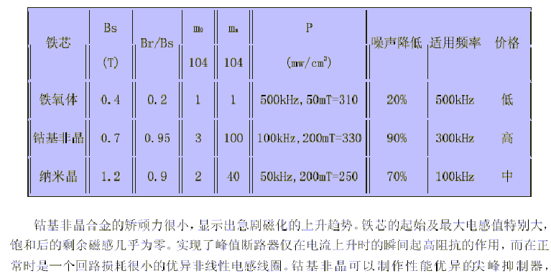
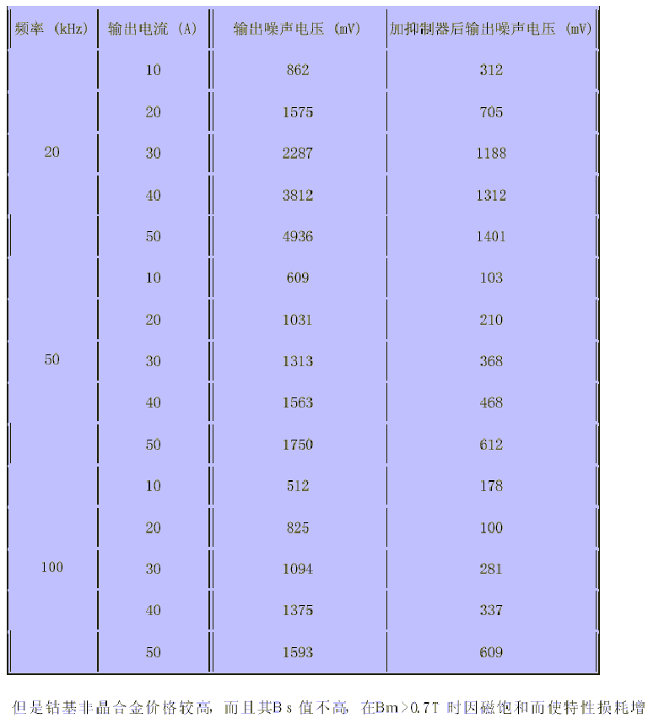
大。采用廉价的铁基超微晶合金来制作尖峰抑制器铁芯。可抑制原始尖峰的70％，有效地改善了开关电源线路的质量， 相当于钴基非晶合金制作的尖峰抑制器铁芯性能， 价格比钴基非晶低得多。
尖峰抑制器用途：
A. 减小电流尖峰信号。
B. 降低由于电流峰值信号引起的噪声。
C. 防止开关晶体管的损坏。D. 减低开关晶体管的开关损耗。
E. 补偿二极管的恢复特性。F. 防止高频脉冲电流冲击激励。
- 作为超小型的线路滤波器使用。H. 作为低输出功率的磁放大器使用。
结束语
非晶合金材料的出现给了各种磁控电源的设计者很大的冲击,使得开发新技术放到了首位。对于成本－性能要有优越性的市场来说，单有技术的先进性，还难以迅速普及。在这种情况下，尽管非晶合金铁芯的价格较高，但是由于可以实现电源的高频化，所以按照高频化－小型化－减少原材料的使用量－降低成本，可以产生良好的市场价值。另外随着非晶材料的迅速发展，非晶合金材料的价格不断降低，非晶合金铁芯的应用将越来越迅速和广泛。

